1  START | 2  IZMISLI SI SVOJ RITEM IN GA ZAPLOSKAJ. | 3  ZAPOJ VISOK TON. | 4  KAJ JE PAVZA? | 5  V PESMARICI PRI ENI OD PESMI POKAŽI, KAJ JE KITICA.
6  POIMENUJ BRENKALA NA SLIČICAH. | 7  NAŠTEJ DVA LJUDSKA PLESA, KI SMO JU PLESALI. | 8  ZAPOJ NIZEK TON. | 9  POIMENUJ TROBILA NA SLIČICAH. | 10  ZAPOJ KRATEK TON.
11  KAJ POMENI FORTE? | 12  ZAPOJ DOLG TON. | 13  KAJ JE ORKESTER? | 14  POIMENUJ GODALA NA SLIČICAH. | 15  IZBERI PESEM IZ PESMARICE IN JO ZAPOJ.
16  KDO JE DIRIGENT? | 17  KAJ POMENI PIANO? | 18  POIMENUJ LJUDSKA GLASBILA NA SLIČICAH. | 19  ZAPOJ/ZAPLOSKAJ POUDARJEN IN NEPOUDARJEN TON. | 20  KAJ JE SKLADBA?
21  IZMISLI SI SVOJO KRATKO MELODIJO IN JO ZAPOJ. | 22  KAJ JE JE LJUDSKA GLASBA? | 23  KDO JE SKLADATELJ? | 24  IZBERI PESEM IZ PESMARICE IN JO ZAPOJ. | 25  CILJ
Učenec naj doma vadi s pomočjo igre. Učna snov je zajeta v njej. Začnete na polju START, potem pa mečete kocko. Napredujete lahko samo, če pravilno odgovorite na vprašanje. Če nepravilno odgovorite, ostanete na mestu. Sličice glasbil so priložene k igri.

REŠITVE:
2- Po smislu. Učenec ve, kaj je ritem. 3- Po smislu. Učenec ve, kaj je visok ton.
4- Prekinitev/tišina v glasbi (ko npr. pevec načrtno malo počaka, preden poje naprej). 5- Pokaže kitico.
21, 24- Zapoje. Pri ocenjevanju bo zapel dve pesmi po svoji izbiri.
6- Brenkala, ki smo jih spoznali: kitara (1), harfa (2), tamburica (3).
7- Plesali smo Zibenšrit (Psiček nima repka več), Abraham ma sedem sinov, Lepa Anka kolo vodi.
8- Po smislu. Učenec ve kaj je nizek ton. 10- Po smislu. Učenec ve, kaj je kratek ton.
9- Trobila, ki smo jih spoznali: trobenta (1), tuba (2), rog (3), pozavna (4).
11- Glasno. 17- Tiho.
12- Po smislu. Učenec ve, kaj je dolg ton. 15- Po smislu. Učenec ve, kaj je melodija
13- Večja skupina glasbenikov, ki igrajo na glasbila. Vodi jih dirigent.
14- Godala, ki smo jih spoznali: violina (1), viola (2), violončelo (3), kontrabas (4)
16- Dirigent je tisti, ki vodi skupino glasbenikov z glasbili/pevcev (orkerster ali pevski zbor). Ima dirigentsko palčko. Stoji pred njimi in jim kaže, kdaj začnejo/končajo z igranjem, kdaj igrajo tišje/glasneje…
18- Ljudska glasbila, ki smo jih spoznali: citre (1), lončeni bas (2), orglice (3), okarina (4).
19- Po smislu. Učenec ve, kaj je nepoudarjen in nepoudarjen ton.
20- Skladba je glasba, ki si jo nekdo izmisli in potem največkrat zapiše. Ta nekdo je skladatelj.
22- Ne poznamo avtorja, stara glasba, prenaša se iz roda v rod, peli so jo za zabavo.
23- Skladatelj si izmisli glasbo (skladbe) in jih največkrat zapiše z notami.

GODALA
1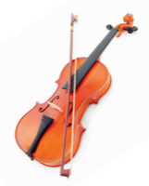2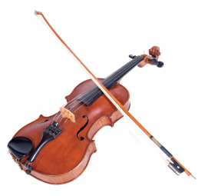3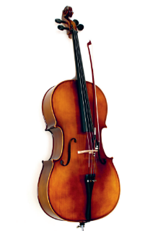4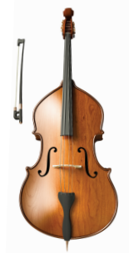
TROBILA
1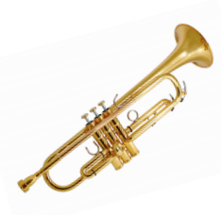2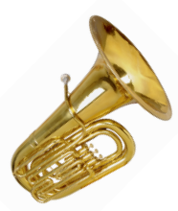3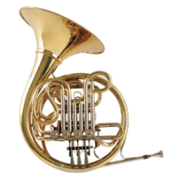4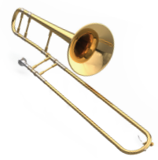
BRENKALA
1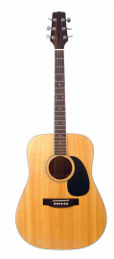2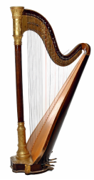3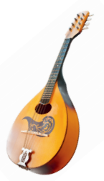
LJUDSKA GLASBILA
1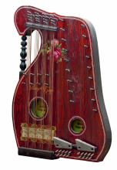2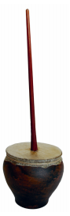3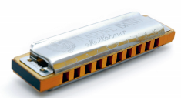4